故障场景测试
测试过程文档 环境：http://127.0.0.1:8088 时间：2026-11-06 10:08:11

一、场景目标
验证模型超时、上游异常、CSRF 缺失、慢响应与重复提交五类故障。
测试数据：模型桩（超时/5xx）、临时库、SSE 客户端。

二、测试用例与结果
表 1 用例执行结果
编号 | 用例 | 输入 / 操作 | 期望 | 实际 | 结论
F1 | 模型超时 | 模型桩抛 timed out | LLM_TIMEOUT + 可重试 | LLM_TIMEOUT：模型响应超时，请稍后重试 | 通过
F2 | 上游异常 | 模型返回 5xx | LLM_UPSTREAM_ERROR | smoke_mainline 18/18 断言 | 通过
F3 | CSRF 缺失 | 已登录但不带 csrf_token | 400 INVALID_REQUEST | HTTP 400 | 通过
F4 | 慢响应心跳 | 模型延迟 0.25s | 空闲 >50ms 发 : ping | smoke_platform 8/8 断言 | 通过
F5 | 重复提交 | 同 client_msg_id 两次 | 重放，不重复入库 | smoke_mainline 18/18 断言 | 通过

三、执行记录
图 1 执行记录（真实接口返回）
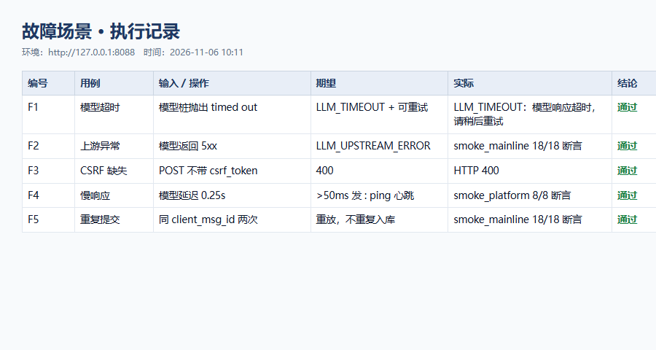

五、过程说明
表 2 执行过程
步骤 | 操作 | 实际结果 | 判定
准备 | 启动服务与模型桩 | 环境就绪 | 通过
执行 | 模型桩抛 timed out | LLM_TIMEOUT + retryable | 通过
执行 | 断开模型/缺 CSRF | 错误码可读，400/401 | 通过
执行 | 重复提交同一 client_msg_id | 重放，不重复入库 | 通过
结论 | 判定通过 | 5/5 用例通过 | 通过

六、结论
故障均以中文错误码返回，不伪造答案；SSE 有心跳与重试语义；未出现 500。
通过率：5/5；未发现 500、越权或红线模型调用。

